Хроника событий 3В класса

**2025**

Муниципальное бюджетное общеобразовательное учреждение

«Янтиковская средняя общеобразовательная школа имени Героя Советского Союза П.Х.Бухтулова»

Янтиковского муниципального округа Чувашской Республики

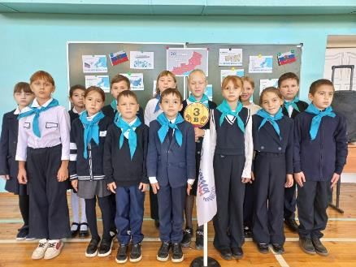

Почему мой класс самый лучший?

Вот и закончилось беспечное солнечное лето. Снова зовет ребят в классы веселый школьный звонок… Это класс на торжественной линейке. Нарядные, все как на подбор! Самое первое значимое событие нового учебного года - это торжественная линейка  
1 сентября.

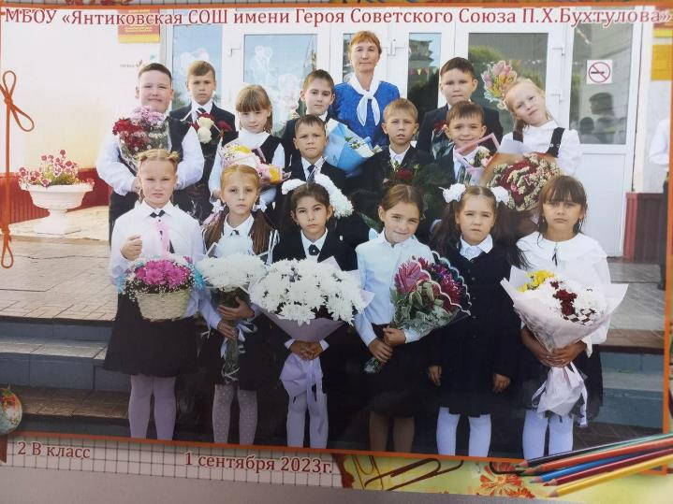

Это 2 класс (2023-2024 учебный год)

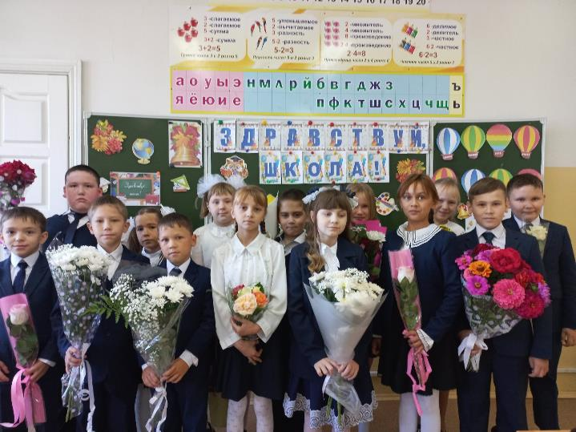

А здесь уже 3 класс! (2024-2025 учебный год)

Так продолжается жизнь в нашем классе!

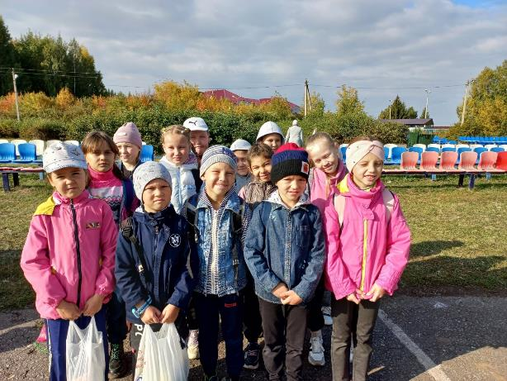

## Традиционный учебный поход.

## C:\Users\Ирина\Downloads\photo_5244585244206689542_y (1).jpg

Экскурсия в осенний парк

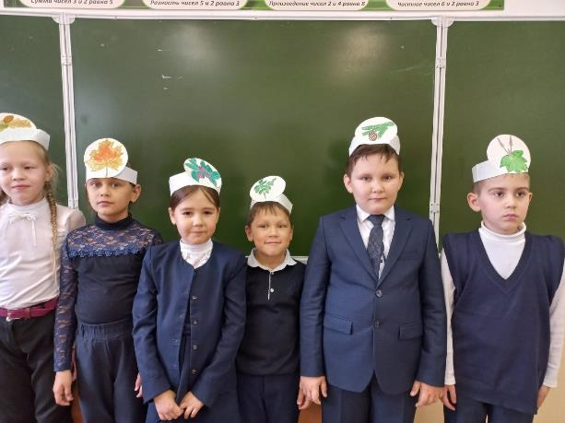

Мы - друзья природы

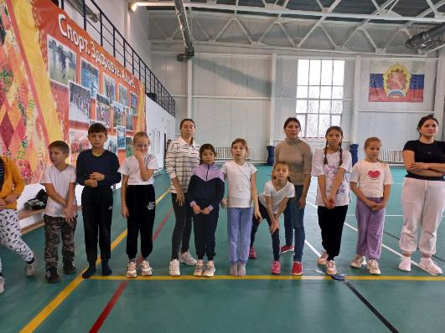

Сдаем вместе ГТО

**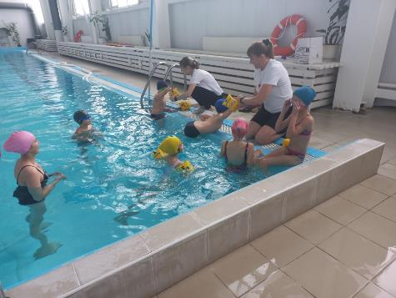**

В бассейне учимся плавать

**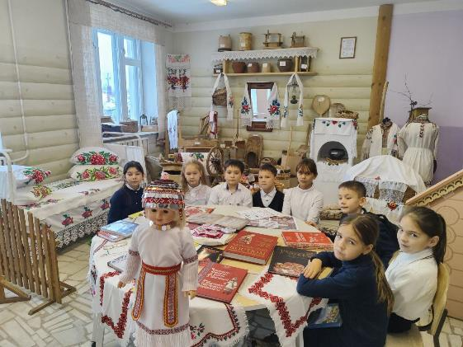**

День чувашской вышивки

**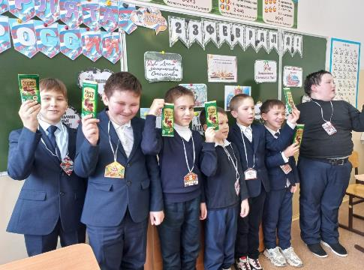**

А ну-ка, мальчики!

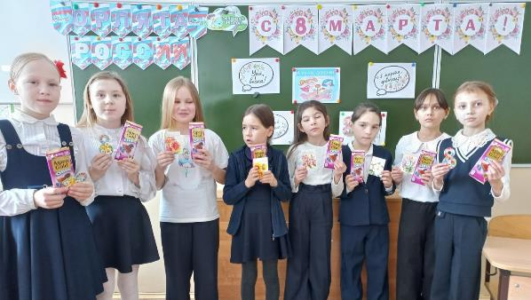

А ну-ка, девочки!

**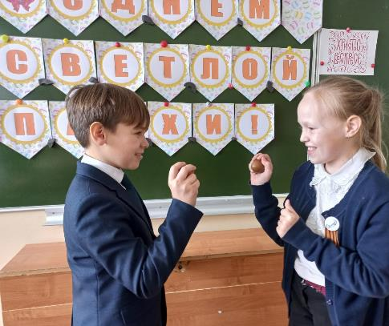**

Проводим дружно праздники!

**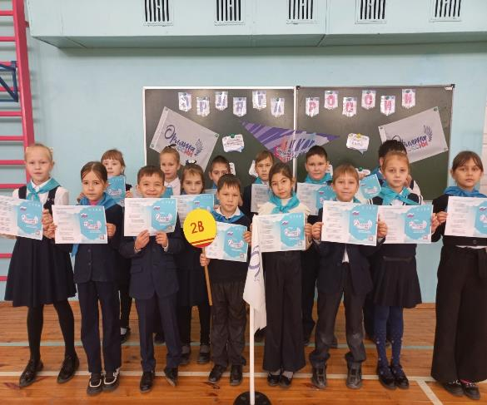**

**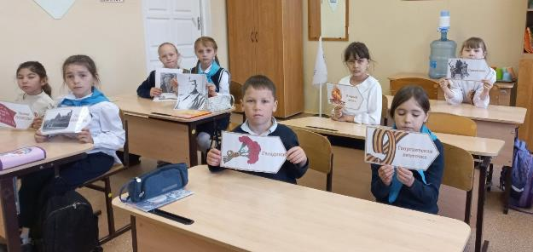**

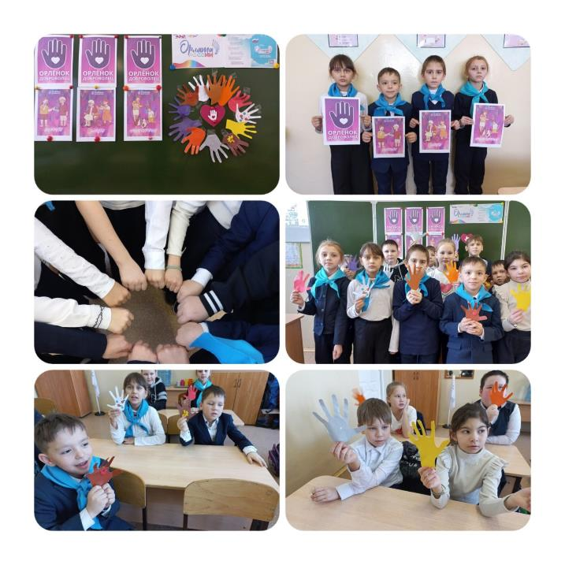Проходим орлятские треки

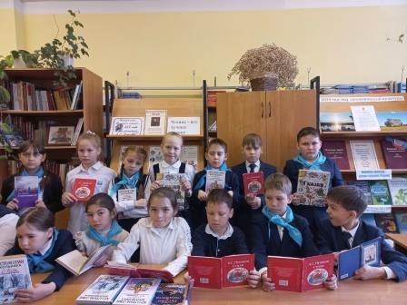

**роводим дружно праздники**

Вот такой наш дружный класс. Приглашаем в гости  Вас!

Вхожу я в класс свой, улыбаясь, И вижу блеск ответных глаз.

Все вопросы можно решить вместе.

**Вывод: Всегда дружны,**

**добры друг к другу,**

**Подать в беде готовы руку!**